ТЕХНОЛОГИЧЕСКАЯ КАРТА №

на производство работ по навеске разгружающих понтонов на дюкер

по объекту:

2014 г.
СОДЕРЖАНИЕ
1. Область применения 2
2. ОРГАНИЗАЦИЯ И ТЕХНОЛОГИЯ ВЫПОЛНЕНИЯ РАБОТ. схема производства работ 2
3. ТЕХНИКО-ЭКОНОМИЧЕСКИЕ ПОКАЗАТЕЛИ 4
4.КОличественно-квалификационный состав звена 4
5. ведомость потребности в машинах, механизмах и оборудовании 5
6. Ведомость потребности в материалах 6
7. охрана труда и промышленная безопасность 6
8. Лист ознакомления 9

Область применения
Технологическая карта предусматривает организацию и технологию выполнения работ по навеске разгружающих понтонов на дюкер и отстропке понтонов после укладки дюкера в траншею при строительстве магистрального нефтепровода
При разработке технологической карты приняты следующие исходные данные:
- при навеске разгружающих понтонов на дюкер:
- понтоны
- продолжительность смены - 10 часов.
В состав работ рассматриваемых картой, входят:
При навеске разгружающих понтонов на дюкер:
- заготовка стропов из троса;
- установка понтонов на трубопровод с помощью крана-трубоукладчика;
- протаскивание под трубопроводом готовых тросов;
- крепление понтонов к трубопроводу.
При отстропке понтонов после укладки дюкера в траншею:
- осмотр водолазами места застропки;
- заливка понтона водой;
- отстропка (перерезка) тросов;
- строповка и поднятие понтона на поверхность.

ОРГАНИЗАЦИЯ И ТЕХНОЛОГИЯ ВЫПОЛНЕНИЯ РАБОТ. схема производства работ
Навеска разгружающих понтонов на дюкер при протаскивании (рис.1):
До начала работ по навеске разгружающих понтонов должны быть выполнены следующие работы:
- подготовлен дюкер к укладке в подводную траншею;
- доставлены понтоны к месту установки;
- понтоны испытаны на прочность и герметичность в течение 0,5 часа;
- на торцевых частях понтонов краской нанесены порядковые номера;
- обозначены места установки понтонов на трубопроводе;
- заготовлены стропы из стального троса (диаметр троса и длина стропа уточняются расчетом).
Разгружающие понтоны навешиваются на трубопровод, подготовленный к протаскиванию и уложенный в створе подводного перехода.
Краном-трубоукладчиком понтон транспортируется к месту строповки и укладывается на деревянные подкладки рядом с трубопроводом в соответствии с нанесенной разметкой.
Понтон крепится к трубопроводу двумя стропами, которые заводятся под трубопровод и присоединяются к проушинам понтона стальными пальцами
Аналогично производится навеска на трубопровод последующих понтонов.
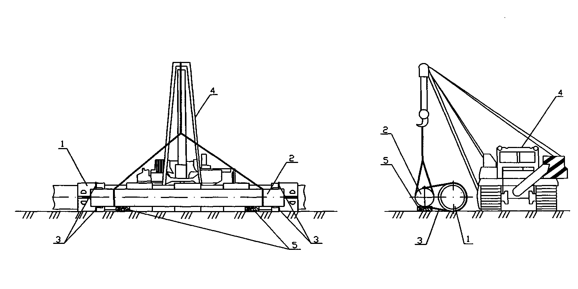
Рис.1. Схема навески разгружающих понтонов на трубопровод
1-укладываемый трубопровод, 2-понтон, 3-строп, 4-трубоукладмик Д355С, 5-деревянные подкладки.
До начала работ по отстропке понтонов необходимо руководителю водолазных работ ознакомить водолазов и всех участвующих в отстропке разгружающих понтонов с планом расстановки и нарядом заданием.
Для производства работ транспортный понтон размером 10х17 м с расположенной на нем водолазной станцией и плавплощадка с компрессором устанавливаются в майне на расстоянии, между двумя предполагаемыми местами нахождения понтонов.
Убедившись в том, что понтон затоплен, водолаз вынимает пальцы сгона стропов со щек проушин и отбрасывает в сторону.
После отстропки или перерезки стропов водолаз закрепляет капроновый трос в проушины понтона, зашплинтовав его пальцем.
Продувочный шланг присоединяют к верхнему штуцеру торца понтона, находящегося выше по отношению к другим. Со стороны продувочного шланга штуцера закрыть заглушками, а с противоположного торца 2 - нижние заглушки открыть, а 3 - верхние закрыть. После этого водолаз выходит на поверхность.
Освобожденный от стропов понтон продувают воздухом. Руководитель водолазных спусков ведет контроль за поднятием давления по манометру. Давление в понтоне поднимают на 1 атм. больше глубины, на которой находится понтон.
Появление «слабины» капронового троса и продувочного шланга свидетельствует о всплытии понтона. По мере всплытия необходимо следить за натяжением капронового троса и продувочного шланга, постоянно подбирая «слабину».
Вытаскивание понтона осуществляется при помощи бульдозера за трос диаметром 28 мм с немедленным сливом воды из понтона. Бульдозером разгружающие понтоны транспортируются на берег.
Отстропка следующих понтонов ведется аналогично.
Рис.2. Схема якорения понтона

ТЕХНИКО-ЭКОНОМИЧЕСКИЕ ПОКАЗАТЕЛИ
Таблица 3.1 Технико-экономические показатели
Наименование | Единицы измерения | Показатели
При навеске разгружающих понтонов
Производительность комплексной бригады в смену.  Трудоемкость (на 1 понтон)  Затраты крана-трубоукладчика (на 1 понтон)  Время производства работ (на 1 понтон)  Численность бригады | шт.  чел/час.  маш./час.  час  чел | 10  2,64  0,66  0,66  4
При отстропке понтонов после укладки дюкера
Производительность комплексной бригады в смену.  Трудоемкость (на 1 понтон)  Затраты крана-трубоукладчика (на 1 понтон)  Время производства работ (на 1 понтон)  Численность бригады | шт.  чел/час.  маш./час.  Час  чел | 8  2,16  0,72  0,72  3

4.КОличественно-квалификационный состав звена
Таблица 4.1 Количественно-квалификационный состав звена
Профессия | Разряд | Количество, чел | Наименование работ
При навеске разгружающих понтонов на дюкер
Монтажник наружных трубопроводов  Машинист крана-трубоукладчика  Речной рабочий | 5  6  2 | 1  1  2 | Руководство работами и обеспечение надежного крепления понтонов на трубопроводе.  Подъем и установка понтонов на трубопровод  Крепление понтона на трубопровод
При отстропке понтонов после укладки дюкера в траншею
Водолазная станция (водолазы III класса) |  | 1 | Осмотр места застропки, перерезка тросов

5. ведомость потребности в машинах, механизмах и оборудовании
Таблица 5.1 По навеске разгружающих понтонов на дюкер.
Машины, механизмы, оборудование | Марка, тип | Краткая характеристика, ГОСТ или ТУ
Трубоукладчик | САТ 589 (1ед.) | Максимальная грузоподъемность - 920 кН Вылет крюка:  • наибольший - 7,3 м  • наименьший -1,3м  Скорость передвижения:  • вперед - до 9,5 км/ч  • назад - до 10 км/ч  Габаритные размеры  • (без стрелы) - 5905*4605*4040 мм  Масса - 59,5 т
Лом строительный стальной | 2 шт. | ТУ 1405-83
Топор плотничный | 1 шт. | ТУ 18578-73
Строп двухветвевой | 2СК-16 (1шт.) | ГОСТ 25573-82

Таблица 5.2 При отстропке понтонов после укладки дюкера в траншею.
Машины, механизмы, оборудование | Марка, тип | Краткая характеристика, ГОСТ или ТУ
Понтон | г/п 100 тн. | Высота борта -2,44 м  Осадка - 1 ,27 м  Габариты Д*В*Ш - 10000*17000*2440 мм
Бульдозер | САТ 589 | мощность - 121 кВт (165 л.с.)  Габариты Д*В*Ш - 5110*3260*3200 мм  Вес - 18 тонн

6. Ведомость потребности в материалах
Таблица 6.1 Ведомость потребности в материалах.
Наименование | Марка, ГОСТ, ТУ | Ед. изм. | Кол-во
Трос для крепления понтона к дюкеру  Деревянные подкладки под понтоны | УСК1 - 528400 ОСТ  24.090.48-79 | м  шт. на 1 понтон | по расчету  2
Клинья деревянные |  | шт. на 1 понтон | 2

7. охрана труда и промышленная безопасность
Навеска разгружающих понтонов на дюкер.
При производстве работ необходимо руководствоваться действующими нормативными документами:
СНиП 12-03-2001 «Безопасность труда в строительстве»;
«Правилами техники безопасности при строительстве магистральных трубопроводов»;
«Руководствами техники безопасности при прокладке трубопроводов через водные преграды».
Перед началом работ весь производственный персонал должен пройти обучение и инструктаж по охране труда.
Понтоны, используемые для укладки трубопроводов, должны быть в исправном состоянии, проверены на герметичность и прочность давлением, соответствующем полуторной глубине опускания.
Стальные канаты, применяемые в качестве грузовых и стропов, должны отвечать действующим стандартам и иметь сертификат или копию сертификата завода-изготовителя канатов об их испытании в соответствии с требованиями ГОСТ. При получении канатов, не снабженных указанным свидетельством, они должны быть подвергнуты испытанию в соответствии с ГОСТ.
Конструкция многоветвевых стропов должна быть такова, чтобы было обеспечено натяжение всех ветвей. Для строповки груза следует применять стропы соответствующей грузоподъемности и такой длины, чтобы угол на пересечении ветвей не превышал 90°.
Место производства работ по подъему и перемещению грузов должно быть хорошо освещено.
Для обеспечения безопасной и безаварийной работы машинист обязан перед началом смены осмотреть трубоукладчик, обратив особое внимание на надежное действие грузоподъемного механизма. Безотказное действие тормоза грузоподъемного механизма следует проверять путем повторного подъема и опускания груза, соответствующего номинальной грузоподъемности трубоукладчика, а тормоза стреловой лебедки - путем подъема и опускания стрелы от максимального до минимального вылетов с грузом, соответствующим грузоподъемности.
Работать на трубоукладчике ЗАПРЕЩАЕТСЯ при наличии следующих дефектов:
- трещин в ответственных частях металлоконструкций (стреле, раме и т.п.);
- недопустимого износа стальных канатов, крюка и механизма подъема;
- неисправности тормозов;
- поломки собачки храпового механизма стрелового барабана лебедки;
- пробуксовки муфты отбора мощности.
Во время работы на трубоукладчике должен находиться только машинист.
Машинисту ЗАПРЕЩАЕТСЯ сходить с трубоукладчика во время движения и проведения работ.
Грузы, масса которых близка к максимальной при данном вылете стрелы, следует вначале приподнять на высоту не более 20 см. Дальнейший подъем должен осуществляться после проверки состояния трубоукладчика и действия тормозов.
Транспортировка грузов трубоукладчиком разрешается только в пределах территории строительной площадки, причем во избежание раскачивания грузов должны применяться растяжки. Вне пределов строительной площадки транспортировка грузов трубоукладчиком ЗАПРЕЩАЕТСЯ. Работа трубоукладчика без контргруза ЗАПРЕЩАЕТСЯ.
Отстропка понтонов после укладки дюкера в траншею.
При производстве работ необходимо руководствоваться действующими нормативными документами:
- Действующими ГОСТ определяющими общие требования безопасности при водолазных работах;
- Едиными правилами безопасности труда на водолазных работах;
- Руководством по технике безопасности при прокладке трубопроводов через водные преграды.
К проведению и обеспечению водолазных работ допускаются лица не моложе 18 лет, прошедшие ежегодное подтверждение Водолазной квалификационной комиссией (ВКК) и проверку Водолазной медицинской комиссией (ВМК). На основании заключения ВМК должны быть объявлены глубины погружения в данном году, установленные для лиц, допущенных к водолазным работам. Погружение водолазов на глубины, более указанных в заключении ЗАПРЕЩАЕТСЯ. Все водолазные работы следует выполнять на основании наряда-задания.
Приказом по СУПТР должны быть назначены:
- руководитель водолазных работ;
- руководитель водолазных погружений;
- состав водолазной группы;
- лица, осуществляющие медицинское обеспечение;
- лица, обеспечивающие водолазные работы.
В приказе должно быть предусмотрено материально-техническое обеспечение водолазных работ.
Конструкция водолазного снаряжения и средств обеспечения должна соответствовать требованиям действующих нормативных документов.
Руководитель водолазных работ должен ознакомит бригаду с проектом (планом) и наряд-заданием на водолазные работы, а также организовать постоянное наблюдение за гидрометеорологическими условиями в районе работ.
Давать указания водолазам или лицам, обеспечивающим их погружение, имеет право только руководитель погружений. При его неправильных действиях руководитель водолазных работ может отстранить руководителя погружения от исполнения обязанностей.
Водолазная станция должна быть укомплектована тремя водолазами, включая старшину (водолаза 2-го класса).
Медицинское обеспечение водолазных работ должны осуществлять медицинские работники, получившие специальную подготовку и допущенные ВМК к исполнению своих обязанностей.
Медицинские работники на водолазных станциях должны обеспечить:
- контроль за состоянием здоровья, питанием, режимом труда и отдыха водолазов;
- санитарно-гигиенический контроль за качеством химического поглотителя регенеративных веществ и дыхательных газов.
Лица, обеспечивающие медицинское обеспечение, должны иметь полный комплект медикаментов и необходимого медицинского оборудования.

8. Лист ознакомления
Фамилия И.О., должность | Запись «Ознакомлен», дата, подпись

